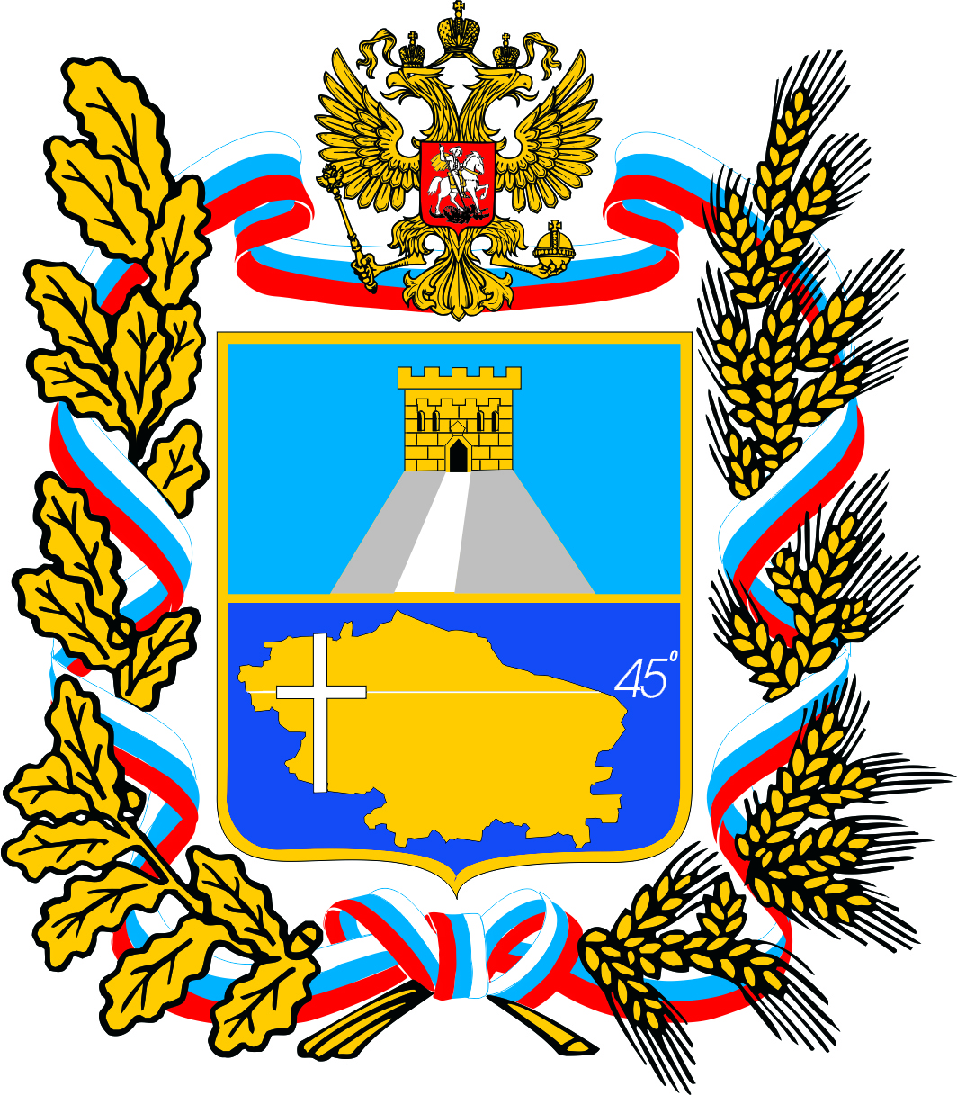

ИЗБИРАТЕЛЬНАЯ КОМИССИЯ
Ставропольского края

ПОСТАНОВЛЕНИЕ
20 марта 2020 г. | № | 112/985-6
^{г. Ставрополь}

Об участках для голосования на территории Ставропольского края для проведения голосования участников голосования, не имеющих регистрации по месту жительства в пределах Российской Федерации, при проведении общероссийского голосования по вопросу одобрения изменений в Конституцию Российской Федерации

В соответствии с пунктом 5.8 Порядка подготовки и проведения общероссийского голосования по вопросу одобрения изменений в Конституцию Российской Федерации, утвержденного постановлением Центральной избирательной комиссии Российской Федерации от 20 марта 2020 года № 244/1804-7, избирательная комиссия Ставропольского края

ПОСТАНОВЛЯЕТ:

1. Определить участки для голосования на территории Ставропольского края для проведения голосования участников голосования, не имеющих регистрации по месту жительства в пределах Российской Федерации, при проведении общероссийского голосования по вопросу одобрения изменений в Конституцию Российской Федерации согласно приложению к настоящему постановлению.
2. Территориальным избирательным комиссиям довести до сведения участников голосования, не имеющих регистрации по месту жительства в пределах Российской Федерации, информацию о порядке их голосования на участках для голосования, указанных в пункте 1 настоящего постановления, путем ее размещения в средствах массовой информации, в информационно-телекоммуникационной сети «Интернет», иным способом.
3. Направить настоящее постановление в территориальные избирательные комиссии.
4. Разместить настоящее постановление на официальном сайте избирательной комиссии Ставропольского края в информационно-телекоммуникационной сети «Интернет».

Председатель Е.В. Демьянов

Секретарь О.А. Мальцева
Приложение
к постановлению избирательной
комиссии Ставропольского края
от 20.03.2020 № 112/985-6

Участки для голосования на территории Ставропольского края
для проведения голосования участников голосования, не имеющих регистрации по месту жительства в пределах Российской Федерации,
при проведении общероссийского голосования по вопросу одобрения изменений в Конституцию Российской Федерации

№  п/п | Наименование района,  города | Номер участка для голосования, адрес его местонахождения, телефон участковой  избирательной комиссии
 | Александровский район | участок для голосования № 149,  с. Александровское, ул. Карла Маркса, д.44,  здание районного Дома культуры, тел. 8(865-57) 2-10-42
 | Андроповский район | участок для голосования № 171,  с. Курсавка, ул. Красная, д.27, МБУК «Андроповский районный социально-культурный центр», тел. 8(865-56) 6-40-99,  6-40-64
 | Апанасенковский район | участок для голосования № 202,  с. Дивное, ул. Вокзальная, д.16, государственное бюджетное профессиональное образовательное учреждение «Агротехнический техникум», тел. 8(865-55) 5-04-63
 | Арзгирский район | участок для голосования № 212,  с. Арзгир, ул. П. Базалеева, д.8, МБУК «Межпоселенческое социально-культурное объединение» Арзгирского района Ставропольского края, тел. 8(865-60) 3-12-42
 | Благодарненский район | участок для голосования № 227,  г. Благодарный, ул. Комсомольская, д.16,  здание МБУК «Благодарненская городская клубная система», тел. 8(865-49) 2-14-32
 | Буденновский район | участок для голосования № 266,  г. Буденновск, ул. Октябрьская, д.52,  МАУ г. Буденновска «Дом культуры»,  тел. 8(865-59) 7-16-91
 | город Георгиевск | участок для голосования № 303,  г. Георгиевск, ул. Октябрьская, д.63, МУ ДО Дом детского творчества, тел. 8(879-51) 2-27-77
 | Грачевский район | участок для голосования № 362,  с. Грачевка, ул. Ставропольская, д.75Б, физкультурно-оздоровительный комплекс «Лидер», тел. 8(865-40) 4-06-86
 | город Ессентуки | участок для голосования № 379,  г. Ессентуки, ул. Кисловодская, д.11, МБОУ ДОД «Детская школа искусств», тел. 8(879-34)  6-30-19
 | город Железноводск | участок для голосования № 418,  г. Железноводск, ул. Ленина, д.10, ЛПУ «Железноводская бальнеогрязелечебница»,  тел. 8(879-32) 4-23-24
 | город Железноводск | участок для голосования № 425,  г. Железноводск, п. Иноземцево, ул. Шоссейная, д.137, МБУК «Городской Дворец культуры» (ДК «Луч»), тел. 8(879-32)  5-45-22
 | Изобильненский район | участок для голосования № 448,  г. Изобильный, ул. Ленина, д.63, МБОУ ДО «Изобильненская детская школа искусств № 1» (хореографический класс), тел. 8(865-45)  2-52-32
 | Ипатовский район | участок для голосования № 496,  г. Ипатово, ул. Ленина, д.111, Дом культуры города Ипатово, тел. 8(865-42) 5-64-03
 | Кировский район | участок для голосования № 528,  г. Новопавловск, пл. Ленина, МКУК «Дворец культуры имени Серафима Михайловича Романько», 8(879-38) 5-25-64
 | город Кисловодск | участок для голосования № 580,  г. Кисловодск, проспект Первомайский, д.29, МКУ «Многофункциональный центр предоставления государственных и муниципальных услуг города-курорта Кисловодска», тел. 8(879-37) 2-50-88
 | Кочубеевский район | участок для голосования № 595,  с. Кочубеевское, ул. Октябрьской революции, д.63, Дворец культуры, тел. 8(865-50) 2-02-09
 | Красногвардейский район | участок для голосования № 649,  с. Красногвардейское, ул. Ленина, д.44  МБУ «Межпоселенческое социально-культурное объединение Красногвардейского муниципального района», тел. 8(865-41) 2-44-56
 | Курский район | участок для голосования № 665,  ст. Курская, переулок Школьный, д.2, МУ ДО «Центр дополнительного образования для детей», тел. 8(879-64) 6-32-08
 | Левокумский район | участок для голосования № 699,  с. Левокумское, ул. Комсомольская, д.62, здание МКУК «Социально-культурное объединение», тел. 8(865-43) 3-15-98
 | город Лермонтов | участок для голосования № 723,  г. Лермонтов, ул. Решетника, д.2б,  МКУ ДО «Центр развития творчества «Радуга» г. Лермонтова, тел. 8(879-35) 3-53-20
 | Минераловодский район | участок для голосования № 742,  г. Минеральные Воды, проспект К.Маркса, д.64, Дворец культуры железнодорожников,  тел. 8(879-22) 5-55-27
 | город Невинномысск | участок для голосования № 802,  г. Невинномысск, ул. Менделеева, д.25, МБУК «Городской Дворец культуры им. Горького», тел. 8(865-54) 7-86-33
 | Нефтекумский район | участок для голосования № 857,  г. Нефтекумск, микрорайон 2, д.14, управление городского хозяйства администрации Нефтекумского городского округа,  тел. 8(865-58) 4-55-11
 | Новоалександровский район | участок для голосования № 901,  г. Новоалександровск, ул. Ленина, д.70, дом школьников МУДО «Детско-юношеский центр», тел. 8(865-44) 2-77-09
 | Новоселицкий район | участок для голосования № 940,  с. Новоселицкое, ул. Школьная, д.26, Дом культуры, тел. 8(865-48) 2-13-71
 | Петровский район | участок для голосования № 956,  г. Светлоград, пл. 50 лет Октября, д.10, Светлоградское МКУК «Центральный Дом культуры», тел. 8(865-47) 4-31-69
 | Предгорный район | участок для голосования № 1006,  ст. Ессентукская, ул. Садовое Кольцо, д.5, Дворец культуры, тел. 8(879-61) 2-20-36
 | город Пятигорск | участок для голосования № 1051,  г. Пятигорск, ул. Университетская, д.6,  МБОУ СОШ с углубленным изучением  отдельных предметов № 6, тел. 8(879-3)  33-00-16
 | Советский район | участок для голосования № 1127,  г. Зеленокумск, пл. Ленина, д.7а, кинотеатр «Мир», тел. 8(865-52) 6-11-36
 | город Ставрополь | участок для голосования № 8,  г. Ставрополь, ул. Ленина, д.292, МАУ ДО Ставропольский Дворец детского творчества, тел. 8(865-2) 24-19-26
 | Степновский район | участок для голосования № 1171,  с. Степное, ул. Октябрьская, д.4, МОУ «Средняя школа №1 имени Героя Советского Союза Петра Ивановича Николаенко»,  8(865-63) 3-29-94
 | Труновский район | участок для голосования № 1178,  с. Донское, ул. Пролетарская, д.93а/1, МКОУ основная общеобразовательная школа № 6,  тел. 8(865-46) 3-15-14
 | Туркменский район | участок для голосования № 1198,  с. Летняя Ставка, ул. Советская, д.114, Центр культуры и досуга, тел. 8(865-65) 2-03-90
 | Шпаковский район | участок для голосования № 1224,  г. Михайловск, ул. Ленина, д.100, МКУК «Михайловский городской историко-краеведческий музей им. Н.Г. Завгороднего»,  тел. 8(865-53) 6-07-29

